**Информация**

**для участников всероссийских соревнований**

**по лыжным гонкам**

**среди мужчин и женщин**

**21 февраля по 06 марта 2023 год**

**Центр активного отдыха «Малиновка», д. Кононовская, Устьянский район, Архангельская область.**

|  |
| --- |
| 1. **Логистика (общая информация)** |

* 1. **Аккредитация**

Аккредитация спортсменов, тренеров, специалистов, представителей команд будет проходить в главном офисе соревнований, который находится на лыжном стадионе в районе стартового городка 22 февраля с 10:00 до 14:00, после прохождения комиссии по допуску.

* 1. **Приезд/отъезд**

Для организации проезда от железнодорожной станции **Костылево** до мест проживания участников соревнований и обратно в день отъезда, представителям команд необходимо предоставить информацию по электронному адресу [malinovka_hotel@mail.ru](mailto:malinovka_hotel@mail.ru).

|  |  |  |  |  |
| --- | --- | --- | --- | --- |
| ***Справочная информация о курсирующих поездах через ст. Костылево.*** | | | | |
| Номер поезда | Направление  (время в пути) | Вокзал | Отправление | Прибытие |
| 298 Ж | Москва-Котлас  (14 ч 53 м) | Ярославский | 01 ч. 40 мин | 16 ч. 33 мин |
| 224 Я | Москва-Сосногорск  (14 ч. 33 мин) | Ярославский | 07 ч. 55 мин | 22 ч. 28 мин |
| 214 Ч | Москва-Сыктывкар  (16 ч. 01 мин) | Ярославский | 10 ч. 05 мин | 02 ч. 06 мин |
| 022 Я | Москва-Лабытнанги  (16 ч. 01 мин) | Ярославский | 10 ч. 05 мин | 02 ч. 06 мин |
| 376 Я | Москва-Воркута  (16 ч. 36 мин) | Ярославский | 13 ч. 05 мин | 05 ч. 41 мин |
| 042 В | Москва-Воркута  (14 ч. 38 мин) | Ярославский | 21 ч. 50 мин | 12 ч. 28 мин |
| 371 Ч | Архангельск-Котлас  (13 ч. 59 мин) | Г. Архангельск | 16 ч. 45 мин | 06 ч. 44 мин |
| 932 В | Санкт-Петербург – Котлас  (18 ч. 40 мин) | Ладожский | 10 ч. 20 мин | 05 ч. 00 мин |
| 078 Я | Санкт-Петербург – Воркута  (18 ч. 40 мин) | Ладожский | 10 ч. 20 мин | 05 ч. 00 мин |

* 1. **Размещение**

Спортсмены, тренеры и другие участники соревнований будут размещены в гостиничном комплексе «Малиновка», гостинице «Подкова», ООО «Устьянспортсервис» - д. Кононовская и в спортивно-туристическом комплексе «Малиновка» - д. Малиновка.

Координатор размещения участников соревнований – Фуфаева Ольга Александровна, контактный телефон +7 931 418 79 32, e-mail: ulkinfo@mail.ru;

ВАЖНО! В целях составления графика движения автобусов для доставки участников соревнований к месту соревнований, все заявки по размещению направлять только на указанный электронный адрес или бронировать по указанному номеру телефона. В первую очередь заполняются гостиницы непосредственно на месте проведения соревнований!

При заполнении гостиниц на месте проведения соревнований, участники соревнований могут быть размещены в гостиницах ближайших населенных пунктов. Доставка к месту проведения соревнований будет осуществляться автобусами по графику.

ВАЖНО! Участники соревнований, забронировавшие места в гостиницах самостоятельно, т. е. без направления заявки координатору добираются до мест соревнований самостоятельно!

* 1. **Питание**

Организация питания будет осуществляться в точках общепита по месту проживания команд. График питания вывешивается в местах питания. Ответственный за питание: Полиян Кристина Викторовна, тел. + 921-471-11-11, e-mail: Poliyan@mail.ru

* 1. **Дополнительные услуги**

Каждой команде будут предоставлены помещения для подготовки лыж (вакс-кабины) и переодевания. Ответственный за размещение команд в вакс-кабинах Кудреватый Александр Григорьевич, тел. +7-921-477-16-86

|  |
| --- |
| 1. **Спортивная часть** |

* 1. **Состав ГСК:**

Главный судья: Пеньевской Александр Борисович

Зам. главного судьи: Сагайдак Сергей Леонидович

Главный секретарь: Боровицкая Татьяна Васильевна

Зам. главного секретаря: Новоселова Надежда Николаевна

Старший судья по трассам: Феденков Андрей Владимирович

Судья руководитель службы

хронометража и обработки результатов Цапилов Николай Васильевич

Старший судья по стадиону: Дерябин Алексей Владимирович

* 1. **Программа соревнований**

21 февраля – День приезда.

22 февраля – Официальная тренировка. Комиссия по допуску.

Совещание представителей команд.

23 февраля – Спринт. Классический стиль (мужчины).

Спринт. Классический стиль (женщины).

Награждение.

24 февраля – Скиатлон 30 км. Мужчины. Награждение.

25 февраля – Скиатлон 15 км. Женщины. Награждение.

26 февраля – Командный спринт. Свободный стиль. Награждение.

27 февраля – Официальная тренировка.

28 февраля – Раздельный старт. Свободный стиль 10 км. Женщины. Награждение.

01 марта – Раздельный старт. Свободный стиль 15 км. Мужчины. Награждение.

02 марта – Эстафета 4х5км. Женщины. Награждение.

03 марта – Эстафета 4х10км. Мужчины . Награждение.

04 марта – Масс – старт. Классический стиль. Женщины – 30 км. Награждение.

05 марта – Масс – старт. Классический стиль. Мужчины – 50 км. Награждение.

06 марта – День отъезда.

* 1. **Схемы трасс и стадиона**

Схема стадиона



Спринт. Трасса 1,4 км

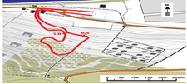

Скиатлон 30 км.

Скиатлон 15 км.

3,75 км (правый) 3,75 (левый)

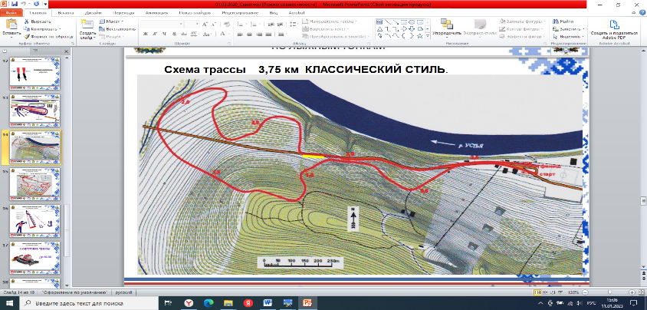 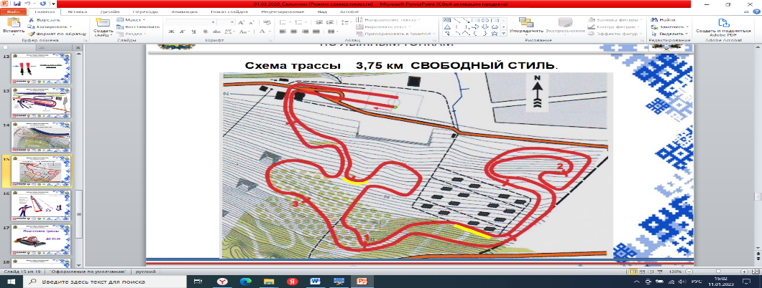

Командный спринт. Трасса 1,4 км



Раздельный старт. Свободный стиль 10 км.

Раздельный старт. Свободный стиль 15 км.

5 км (левый) 5 км (правый)

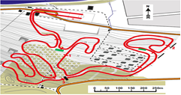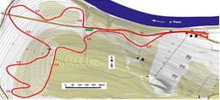

Эстафета 4х5км.

Эстафета 4х10км.

2,5 км (правый) 2,5 км (левый)

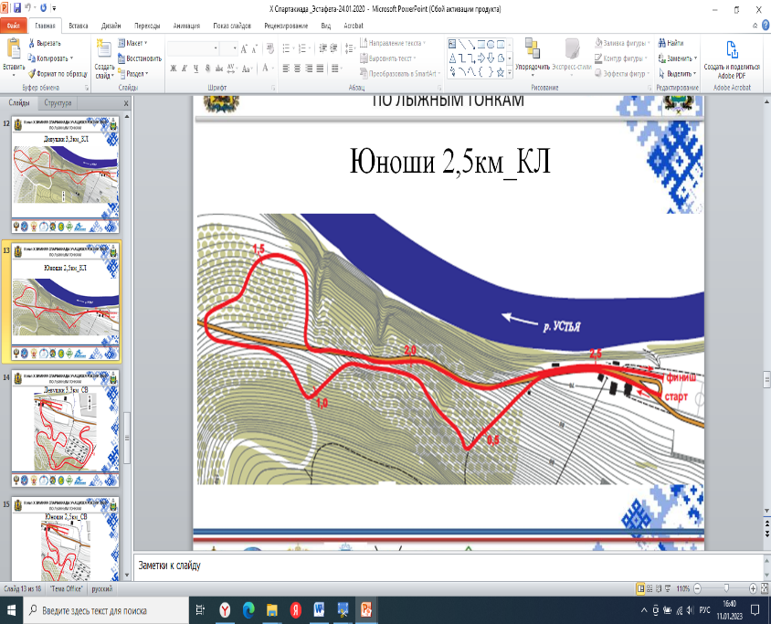 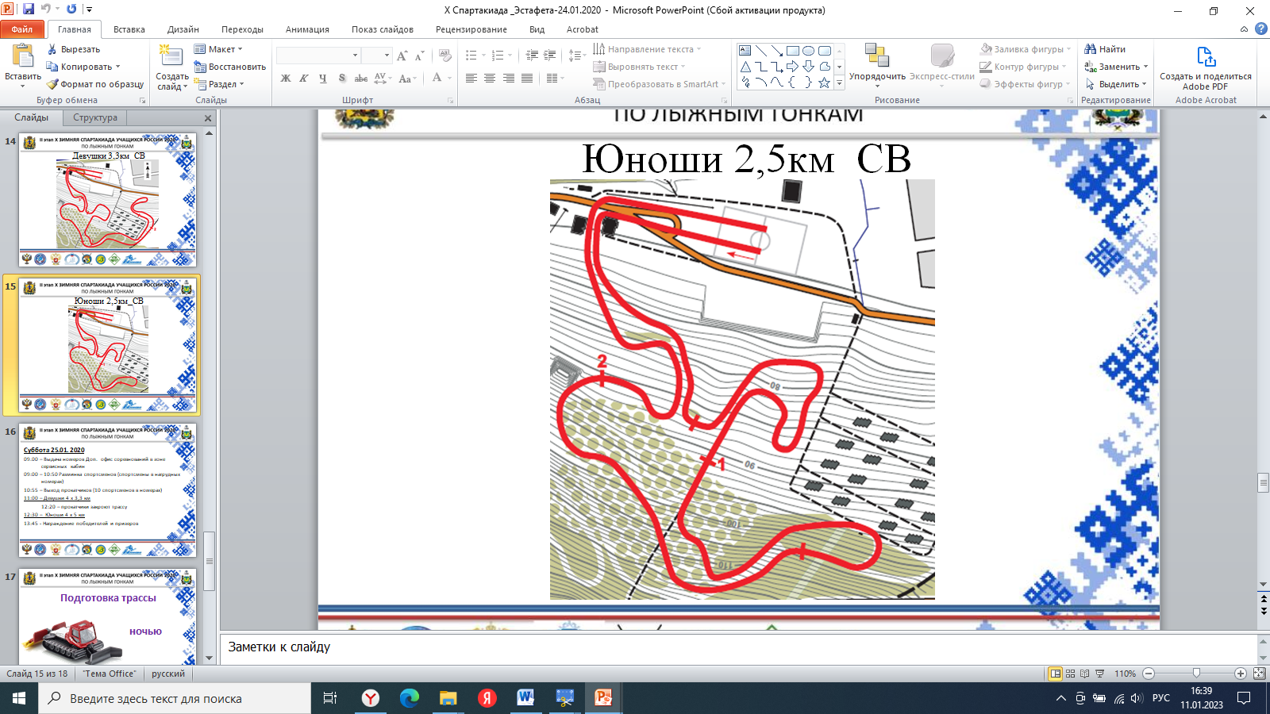

Масс – старт. Классический стиль. 30 км.

Масс – старт. Классический стиль. 50 км.

5 км (правый) 5 км (левый)

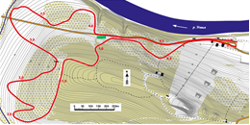

* 1. **Регламент соревнований**

|  |  |  |
| --- | --- | --- |
| **21 февраля (вторник)** | | |
|  | День приезда | |
| **22 февраля (среда)** | | |
|  | 10:00 – 14:00 | Комиссия по допуску. |
|  | 11:00 – 13:00 | Официальная тренировка. Спринт. Классический стиль 1,4 км. Женщины, мужчины. |
|  | 17:00 | Совещание представителей команд. |
| **23 февраля (четверг)** | | |
|  | 11:00 | Спринт. Классический стиль 1,4 км. Женщины, мужчины. |
|  | 13:00 | Четвертьфиналы, полуфиналы, финалы. Женщины, Мужчины. |
|  | 16:00 – 17:30 | Официальная тренировка. Скиатлон. Мужчины 30 км. |
| 17:30 | Совещание представителей команд. |
| 18:00 | Официальное открытие соревнований.  Награждение победителей первого дня. |
| **24 февраля (пятница)** | | |
|  | 11:00 | Скиатлон. Мужчины 30 км. |
|  |  | Награждение победителей. |
|  | 15:30 – 17:00 | Официальная тренировка. Скиатлон. Женщины 15 км. |
|  | 17:00 | Совещание представителей команд. |
| **25 февраля (суббота)** | | |
|  | 11:00 | Скиатлон. Женщины15 км. |
|  |  | Награждение победителей. |
|  | 15:30 – 17.00 | Официальная тренировка. Командный спринт.  Свободный стиль. |
|  | 17:00 | Совещание представителей команд. |
| **26 февраля (воскресенье)** | | |
|  | 11:00 | Командный спринт. Свободный стиль.  Квалификация. Женщины, мужчины. |
|  |  | Командный спринт. Свободный стиль.  Финал Женщины, мужчины. |
|  |  | Награждение победителей. Мужчины и женщины. |
| **27 февраля (понедельник)** | | |
|  | 11:00 – 13:00 | Официальная тренировка.  Раздельный старт. Свободный стиль. Женщины 10 км. |
|  | 13:00 | Совещание представителей команд. |
| **28 февраля (вторник)** | | |
|  | 11:00 | Раздельный старт. Свободный стиль. Женщины 10 км. |
|  |  | Награждение победителей. |
|  | 15:30-17:00 | Официальная тренировка.  Раздельный старт. Свободный стиль. Мужчины 15 км. |
|  | 17:00 | Совещание представителей команд. |
| **1 марта (среда)** | | |
|  | 11:00 | Раздельный старт. Свободный стиль. Мужчины 15 км. |
|  |  | Награждение победителей. |
|  | 15:30 – 17:00 | Официальная тренировка. Эстафета (4 чел. х 5 км). Женщины. |
|  | 17:00 | Совещание представителей команд. |
| **2 марта (четверг)** | | |
|  | 11:00 | Эстафета. Женщины (4 чел. х 5 км). |
|  |  | Награждение победителей. |
|  | 15:30-17:00 | Официальная тренировка. Эстафета (4 чел. х 10 км). Мужчины. |
|  | 17:00 | Совещание представителей команд. |
| **3 марта (пятница)** | | |
|  | 11:00 | Эстафета. Мужчины (4 чел. х 10 км). |
|  |  | Награждение победителей. |
|  | 15:30-17:00 | Официальная тренировка. Масс-старт. Классический стиль.  Женщины 30 км. |
|  | 17:00 | Совещание представителей команд. |
| **4 мата (суббота)** | | |
|  | 11:00 | Масс-старт. Классический стиль. Женщины 30 км. |
|  |  | Награждение победителей. |
|  | 15:00-17:00 | Официальная тренировка. Масс-старт. Классический стиль. Мужчины 50 км. |
|  | 17:00 | Совещание представителей команд. |
| **5 марта (воскресенье)** | | |
|  | 11:00 | Масс-старт. Классический стиль. Мужчины 50 км. |
|  | 13:30 | Награждение победителей. Мужчины. Закрытие соревнований. |
| **6 марта (понедельник)** | | |
|  |  | Отъезд участников соревнований |

* 1. **Награждение победителей и призеров**

Награждение победителей и призеров (1-10 место) состоится в соответствии с Положением о соревнованиях. Присутствие на награждение строго обязательно.

|  |
| --- |
| 1. **Контактные лица** |

Спортивный директор соревнований: Ермаков Дмитрий Игоревич 8-911-554-55-57 [erm445557@yandex.ru](mailto:erm445557@yandex.ru)

Зам. директора соревнований: Воробьев Олег Васильевич, тел+7-911-564-56-60

Буторин Андрей Владимирович, тел +8-921-495-55-55

Главный судья: Пеньевской Александр Борисович 8-921-478-09-98 [ystdush@rambler.ru](mailto:ystdush@rambler.ru)

Размещение: Фуфаева Ольга Александровна, тел. +7-931-418-79-32, ulkinfo@mail.ru

Транспорт: Шубин Алексей Борисович, тел. + 7-931-414-17-21, [gl.meh.utk@ulkust.ru](mailto:gl.meh.utk@ulkust.ru)

Питание: Полиян Кристина Викторовна, тел. + 7-921-471-11-11, e-mail: [Poliyan@mail.ru](mailto:Poliyan@mail.ru)

Ответственный за работу с представителями команд: Ижемцева Ольга Николаевна, тел. +7 931-402-94-78, тел. +7-977-619-45-95, [o.izhemceva@ulkust.ru](mailto:o.izhemceva@ulkust.ru)

Служба награждения – Чуракова Марина Дмитриевна, тел +7-911-056-39-29, [csp29@mail.ru](mailto:csp29@mail.ru)

Пресс служба – Пачина Юлия Борисовна, тел. +7 921 486 95 23, [pachina.u@ulkust.ru](mailto:pachina.u@ulkust.ru)

Безопасность – Тучин Кирилл Сергеевич, тел. +7 931 403 42 92, k.tuchin@ulkust.ru

Медицинская служба – Рудаков Иван Алексеевич и Морозов Юрий Сергеевич, тел. +7-953-939-79-70